

**Об утверждении плана по управлению пастбищами и их использованию по Макатскому району на 2018-2019 годы**

Решение Макатского районного маслихата Атырауской области от 30 января 2018 года № 153-VI. Зарегистрировано Департаментом юстиции Атырауской области 22 февраля 2018 года № 4064

      В соответствии со статьей 6 Закона Республики Казахстан от 23 января 2001 года "О местном государственном управлении и самоуправлении в Республике Казахстан", со статьями 8, 13 Закона Республики Казахстан от 20 февраля 2017 года "О пастбищах" и статьей 27 Закона Республики Казахстан от 6 апреля 2016 года "О правовых актах", районный маслихат РЕШИЛ:

      1. Утвердить план по управлению пастбищами и их использованию по Макатскому району на 2018-2019 годы согласно приложению.

      2. Признать утратившим силу решение районного маслихата от 14 декабря 2017 года № 140-VІ "Об утверждении плана по управлению пастбищами и их использованию Макатского района на 2017-2018 годы" (зарегистрировано в реестре государственной регистрации нормативных правовых актов за № 4022, опубликовано 10 января 2018 года в эталонном контрольном банке нормативных правовых актов Республики Казахстан).

      3. Контроль за исполнением настоящего решения возложить на постоянную комиссию районного маслихата по вопросам экономики и бюджета, промышленности, развития предпринимательства и соблюдения законности (Б. Амангалиев).

      4. Настоящее решение вступает в силу со дня государственной регистрации в органах юстиции, вводится в действие по истечении десяти календарных дней после дня его первого официального опубликования.

|  |  |
| --- | --- |
| *Председатель очередной ХХІІ* *сессии районного маслихата* | *А. Кабдолов* |
| *Секретарь районного маслихата* | *К. Исмагулов* |

|  |  |
| --- | --- |
|  | Утверждено решением Макатского районного маслихата от 30 января 2018 года № 153-VI |
|  | Приложение к решению Макатского районного маслихата от 30 января 2018 года № 153-VI |

**План по управлению пастбищами и их использованию по Макатскому району на 2018-2019 годы**

      Настоящий план по управлению пастбищами и их использованию по Макатскому району на 2018-2019 годы (далее – План) разработан в соответствии с Законами Республики Казахстан от 20 февраля 2017 года "О пастбищах", от 23 января 2001 года "О местном государственном управлении и самоуправлении в Республике Казахстан", приказом Заместителя Премьер-Министра Республики Казахстан - Министра сельского хозяйства Республики Казахстан от 24 апреля 2017 года № 173 "Об утверждении Правил рационального использования пастбищ" (зарегистрирован в реестре государственной регистрации нормативных правовых актов № 15090), приказом Министра сельского хозяйства Республики Казахстан от 14 апреля 2015 года № 3-3/332 "Об утверждении предельно допустимой нормы нагрузки на общую площадь пастбищ" (зарегистрирован в реестре государственной регистрации нормативтных правовых актов № 11064).

      План принимается в целях рационального использования пастбищ, устойчивого обеспечения потребности в кормах и предотвращения процессов деградации пастбищ.

      План содержит:

      1) схему (карта) расположения пастбищ на территории административно – территориальной единицы в разрезе категорий земель, собственников земельных участков и землепользователей на основании правоустанавливающих документов, согласно приложению 1 к настоящему плану;

      2) схему размещения на отгонных пастбищах поголовья сельскохозяйственных животных физических и (или) юридических лиц, не обеспеченных пастбищами, расположенных в пределах поселка Макат, Доссор и сельского округа Байгетобе Макатского района, согласно приложению 2 к настоящему плану;

      3) категорию земель, их площадь и характеристика пастбищ, согласно приложению 3 к настоящему плану;

      4) сегодняшнее состояние пастбищ в населенных пунктах района, согласно приложению 4 к настоящему плану;

      5) информацию о санитарно – ветврачебных объектах в районе, согласно приложению 5 к настоящему плану;

      6) обеспечение пастбищем скота жителей населенных пунктов Макатского района, согласно приложению 6 к настоящему плану;

      7) иные требования, необходимые для рационального использования пастбищ на соответствующей административно-территориальной единице.

      План принят с учетом сведений о состоянии геоботанического обследования пастбищ, сведений о ветеринарно-санитарных объектах, данных о численности поголовья сельскохозяйственных животных с указанием их владельцев – пастбищепользователей, физических и (или) юридических лиц, данных о количестве гуртов, отар, табунов, сформированных по видам и половозрастным группам сельскохозяйственных животных, сведений о формировании поголовья сельскохозяйственных животных для выпаса на отгонных пастбищах, особенностей выпаса сельскохозяйственных животных на культурных и аридных пастбищах, сведений о сервитутах для прогона скота и иных данных, предоставленных государственными органами, физическими и (или) юридическими лицами.

      По административно-территориальному делению в Макатском районе имеются 2 поселка, 1 сельский округ.

      Общая площадь территории Макатского района 487 475 га, из них пастбищные земли – 281 948 га.

      По категориям земли подразделяются на:

      земли сельскохозяйственного назначения – 7843 га;

      земли населенных пунктов – 11 765 га;

      земли промышленности, транспорта, связи, для нужд космической деятельности, обороны, национальной безопасности и иного несельскохозяйственного назначения – 32 304 га;

      земли запаса – 435 563 га.

      Климат района резко континентальный, зима сравнительно холодная, лето жаркое и засушливое. Среднегодовая температура воздуха в январе -15; -35°С, в июле +25; +40°С. Средний размер осадков составляет - 30 мм, а годовой - 214 мм.

      Район относится к пустынной зоне. Почва глинистая и солончаковая. Растения в основном солянково-полынные.

      В районе действуют 2 ветеринарных пункта и 2 скотомогильника.

      В настоящее время в Макатском районе насчитывается крупного рогатого скота 1521 голов, мелкого рогатого скота 3 420 голов, 1 028 голов лошадей, 436 голов верблюдов.

      Для обеспечения сельскохозяйственных животных по Макатскому району имеются всего 318 222 га пастбищных угодий. В черте населенного пункта числится 10 714 га пастбищ, в землях запаса имеются 282 263 га пастбищных угодий.

|  |  |
| --- | --- |
|  | Приложение 1 к плану Макатского района на 2018-2019 годы по управлению пастбищами и их использование |

**Схема (карта) расположения пастбищ на территории административно – территориальной единицы в разрезе категорий земель, собственников земельных участков и землепользователей на основании правоустанавливающих документов**

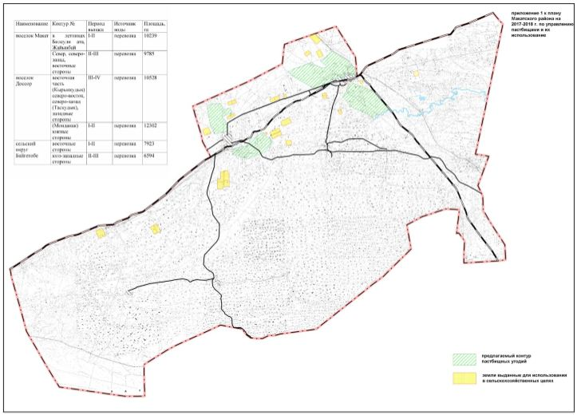

|  |  |
| --- | --- |
|  | Приложение 2 к плану Макатского района на 2018-2019 годы по управлению пастбищами и их использование |

**Схема размещения на отгонных пастбищах поголовья сельскохозяйственных животных физических и (или) юридических лиц, не обеспеченных пастбищами, расположенных в пределах поселка Макат, Доссор и сельского округа Байгетобе Макатского района**

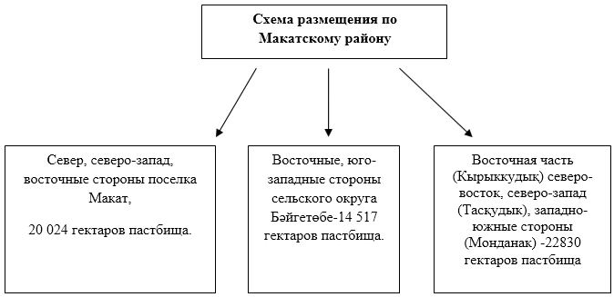

|  |  |
| --- | --- |
|  | Приложение 3 к плану Макатского района на 2018-2019 годы по управлению пастбищами и их использование |

**Категория земель, их площадь и характеристика пастбищ**

|  |  |  |  |  |
| --- | --- | --- | --- | --- |
| № | Категория земель | Площадь, тыс. гектаров | Из них | |
| пастбища | обводненная |
| 1 | Земли сельскохозяйственного назначения | 7843 | 7843 | - |
| 2 | Земли населенных пунктов | 11765 | 10714 | - |
| 3 | Земли промышленности, транспорта, связи, обороны и иного несельскохозяйственного назначения | 32304 | 17402 | - |
| 4 | Земли особо охраняемых природных территорий | - | - | - |
| 5 | Земли лесного фонда | - | - | - |
| 6 | Земли водного фонда | - | - | - |
| 7 | Земли запаса | 435563 | 282263 | - |
|  | Итого | 487475 | 318222 | - |

|  |  |
| --- | --- |
|  | Приложение 4 к плану Макатского района на 2018-2019 годы по управлению пастбищами и их использование |

**Сегодняшнее состояние пастбищ в населенных пунктах района**

|  |  |  |  |  |  |
| --- | --- | --- | --- | --- | --- |
| № | Сельский округ, поселок | Площадь земли, гектар | Из них | | |
|  |  |  | пастбища | В обороте | % |
| 1 | Поселок Макат | 4990 | 4714 | 4714 | 100 |
| 2 | Поселок Доссор | 3175 | 2503 | 2503 | 100 |
| 3 | Сельский округ Байгетобе | 3600 | 3497 | 3497 | 100 |
| Итого | | 11765 | 10714 | 10714 | 100 |

|  |  |
| --- | --- |
|  | Приложение 5 к плану Макатского района на 2018-2019 годы по управлению пастбищами и их использование |

**Информация о санитарно – ветврачебных объектах в районе**

|  |  |  |  |  |  |  |
| --- | --- | --- | --- | --- | --- | --- |
| № | Поселки, сельский округ | Ветеринарно врачебные пункты | Места купания скотов | Пункты искусственного оплодотворения | Скотомогильник | |
| Плани руемый | построено |
| 1 | Поселок Макат | 1 | - | - | - | - |
| 2 | Поселок Доссор | 1 | - | - | 1 | 1 |
| 3 | Сельский округ Байгетобе | - | - | - | 1 | 1 |
|  | Всего |  |  |  |  |  |

|  |  |
| --- | --- |
|  | Приложение 6 к плану Макатского района на 2018-2019 годы по управлению пастбищами и их использование |

**Обеспечение пастбищем скота жителей населенных пунктов Макатского района**

|  |  |  |  |  |  |  |  |  |
| --- | --- | --- | --- | --- | --- | --- | --- | --- |
| № | Наименование населенных пунктов, сельских округов | Виды скота | Количество голов скота | Норма пастбища, га | | Пастбища в границах населенного пункта, га | Обеспечение   +, - | Наименование пастбища выпаса скота |
| На голову | всего |
| 1 | 2 | 3 | 4 | 5 | 6 | 7 | 8 | 9 |
| 1 | поселок Макат | КРС | 450 | 15,0 | 6750 |  |  | Север, северо-запад, восточные стороны поселка Макат, в летниках Билеули ата, а также летниках Турлы, Шенгелди Кызылкогинского района |
| Овцы, Козы | 1268 | 3,0 | 3804 |  |  |
| Лошади | 341 | 16,0 | 5456 |  |  |
| Верблюды | 223 | 18,0 | 4014 |  |  |
| Всего |  |  |  | 20024 | 4714 | -15310 |
| поселок Доссор | КРС | 675 | 15,0 | 10125 |  |  | Восточная часть (Кырыккудық) северо-восток, солтүстік-запад (Тасқудык), западные, южные стороны поселка |
| Овцы, Козы | 709 | 3,0 | 2127 |  |  |
| Лошади | 444 | 16,0 | 7104 |  |  |
| Верблюды | 193 | 18,0 | 3474 |  |  |
| Всего |  |  |  | 22830 | 2503 | -20327 |
| сельский округ Байгетобе | КРС | 396 | 15,0 | 5940 |  |  | Восточные, юго-западные стороны округа |
| Овцы, Козы | 1443 | 3,0 | 4329 |  |  |
| Лошади | 243 | 16,0 | 3888 |  |  |
| Верблюды | 20 | 18,0 | 360 |  |  |
|  |  |  |  | 14517 | 3497 | -11020 |
|  | Всего |  |  |  | 57371 | 10714 | -46657 |  |

© 2012. РГП на ПХВ «Институт законодательства и правовой информации Республики Казахстан» Министерства юстиции Республики Казахстан